FUNDACJA MIASTO SZCZECIN FUNDACJA
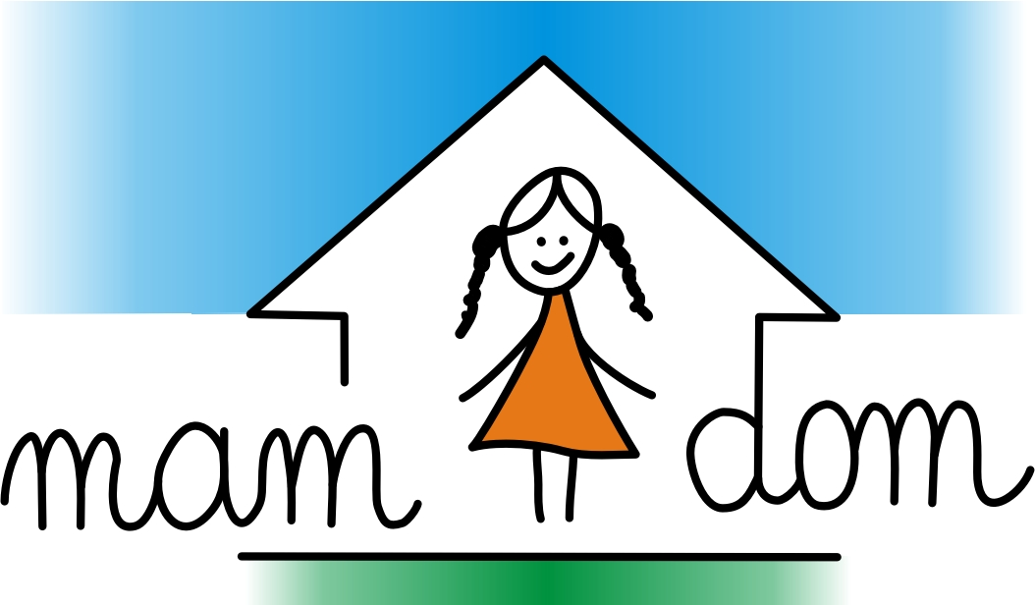

Konferencja 5.11.2010r., hotel Atrium w Szczecinie
„Mam w rodzinie zastępczej dziecko z zaburzeniami zachowania –
jak mu pomóc?”

Program konferencji:

9.00 – 9.30 - rejestracja uczestników, odbiór materiałów konferencyjnych i ankiet ewaluacyjnych;
9.30 – przywitanie gości przez Prezydenta Miasta Szczecina – Piotra Krzystka, rozpoczęcie konferencji;
9.40 – mgr Aneta Wasilewska „Wpływ żywienia na zachowania u dzieci”
10.40 – dr Beata Rajczyk, lekarz psychiatra – specjalista psychiatrii dzieci i młodzieży
„Zaburzenia zachowania u dzieci i młodzieży – przyczyny, objawy, formy pomocy”
11.20 – przerwa kawowa: kawa/herbata/soki/woda, ciasto;
11.35 – mgr Agata Rutka, psycholog
„Terapia zachowania dzieci z nadpobudliwością psychoruchową"
12.05 – mgr Katarzyna Bociej – Zdrojewska, terapeuta, pedagog, prowadzi rodzinny dom dziecka
„Skrzynka z narzędziami – strategie radzenia sobie z ADHD”;
12.35 – przerwa śniadaniowa: kawa/herbata/soki/woda, kanapki
13.05 – mgr Marta Baranowska, psycholog, psychoterapeuta
„Dziecko z zaburzeniami koncentracji uwagi: Jak pomóc mu w nauce - w szkole i w domu”
13.35 – mgr inż. Tamara Olszewska, Przewodnicząca Koła Pomocy Dzieciom z ADHD Towarzystwa Przyjaciół Dzieci w Szczecinie,
„Jak być lepszym rodzicem dla mojego dziecka?”
14.00 – zakończenie konferencji, zebranie ankiet ewaluacyjnych.

Konferencja sfinansowana ze środków własnych Fundacji „MAM DOM”, Fundacji „Szansa Dzieciom” oraz Urzędu Miasta Szczecin. Część materiałów szkoleniowych dot. ADHD firmy
Jansen Cilag.

Fundacja „MAM DOM”

